Titolo: PASTA SALE

Età: 6 -12 anni

Autori: Istituto dei Sordi di Torino www.istitutosorditorino.org

Competenze :
- Gli studenti useranno la loro creatività per creare un oggetto modellando la pasta sale.
- Gli studenti sapranno che il materiale può avere una diversa consistenza all’inizio e alla fine.
- Gli studenti sapranno usare la manualità fine.

Competenze secondo il curriculum Europeo:
http://eur-lex.europa.eu/legal-content/EN/TXT/?uri=LEGISSUM%3Ac11090

Valutazione formativa:
- Identificare il materiale.
- Spiegare le azioni da intraprendere sul materiale: cosa fare per prima azione e le diverse fasi.
- Spiegare la creatività: cosa si vuole creare e usare, cosa gli studenti pensano possa essere utile avere come oggetto.

Valutazione sommativa:
- Comunicare idee personali, impressioni, creatività e competenze manuali (verificare se gli studenti sono consapevoli del loro livello di competenze).

Lista di vocabolario specifico/Parole chiave:
- Immaginazione, creatività, forme, ingredienti.

Breve descrizione del contesto/scenario educativo:
L'insegnante proporrà ai bambini di diventare uno scultore, non colpendo le pietre, ma modellando una pasta speciale fatta con ingredienti semplici: farina, sale e acqua.
L'insegnante farà alcune domande su cosa pensano i bambini di questi materiali: come può cambiare la loro particolare consistenza (possiamo dire "polverosa"), perché l'acqua e così via.
L'insegnante spiegherà le fasi di questa attività e chiederà cosa vorrebbero creare e realizzare come piccola scultura.
L'insegnante può segnare il nuovo vocabolario sui diversi materiali utilizzati e può chiedere cosa potrebbero fare i bambini con questi nuovi oggetti, ad esempio una cornice per foto o un portapenne.
L'insegnante assisterà gli studenti durante l'intera attività e combinerà il tempo di gioco con l'insegnamento.

Materiale necessario/Requisiti tecnici:
- Farina, sale, acqua, colori a tempera, pennelli. Se necessario, a seconda di cosa fare, formine e fili.

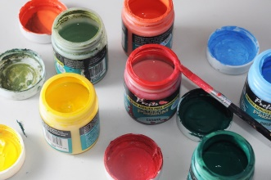

Focus sulla lingua dei segni:
- Segnare il nuovo vocabolario, segnare il materiale necessario e le fasi da intraprendere per preparare la pasta sale.

- Lavori creativi: cosa fanno?

______________________ ________________________ _______________________

______________________ ________________________ _______________________

- Quali strumenti usa lo scultore nel suo lavoro?

- Collega le parole alle immagini.

FARINA

ACQUA

SALE

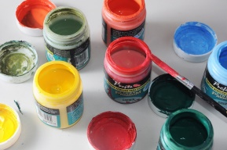
COLORI A TEMPERA

SCULTORE

PITTORE

BALLERINA

- Disegna la tua mano, ritagliala e ritagliala ancora su uno strato di pasta sale.

Estensione / Arricchimento / Prolungamenti Collegamenti Web con altri strumenti digitali:

- https://www.youtube.com/watch?v=VWsUnC7JG7I
- https://www.youtube.com/watch?v=7sAZZTMdg9U

